CONOCE MÁS AL POETA MIGUEL HERNÁNDEZ
CONCURSA
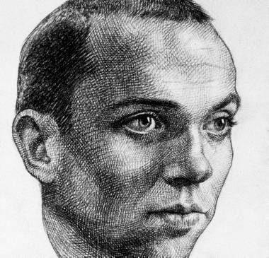
¡LEE EL CUESTIONARIO SOBRE MIGUEL HERNÁNDEZ, INVESTIGA Y CONTESTA!
ENTREGA TU RESPUESTA EN LA CAJA DEL CONCURSO EN CONSERJERÍA ANTES DEL 19 DE ABRIL.
Y... ¡GANA!
CUESTIONARIO
- aniversario de la muerte de
Miguel Hernández

- Miguel Hernández nació en:

- 1910
- 1936
- 1942
- 1853

- Un guardia lo apaleó en la calle por llevar un libro de…
a) Prosa
b) Poesía
c) Teatro
d) Religión

- Miguel cumplió condena en .......... cárceles distintas
- 1
- 2
- 3
- 4

- Murió
a) De tuberculosis
b) De un resfriado
c) De la gripe
c) Asesinado

- Miguel Hernández conoció y estableció contacto con…

- Cervantes
- Ramón Sijé
- San Juan de la Cruz
- Carlos Ruiz Zafón

- Cuál de estos títulos pertenece a un poema de Miguel Hernández?

- Los hijos de la piedra
- Teatro en la guerra
- El hombre acecha
- El torero más valiente

- Su obra Viento del pueblo fue conocida con el estilo de…

- Poesía de postguerra
- Poesía popular
- Poesía de guerra
- Poesía cultural
8. ¿Cuántos premios ganó Miguel Hernández?
a) 4
b) 3
c) 5
d) 1
9. ¿Con cuál de sus obras recibió un premio literario?

a) El rayo que no cesa
b) Canto a Valencia
c) Viento del pueblo
d) El hombre acecha

11. Miguel Hernández se considera de...

a) la generación del 35
b) la generación del 98
c) la generación del 27
d) el romanticismo

12. ¿Dónde muere Miguel Hernández?
a) Madrid
b) Tarragona
c) Alicante
d) Sevilla

